Фаховий коледж ракетно-космічного машинобудування

Дніпровського національного університету імені Олеся Гончара

ЗВІТ

з лабораторних робіт

з дисципліни «Технології (Програмування)»

Спеціальність 123 Комп’ютерна інженерія

Група

Виконав А.С. Василенко

Перевірив М.М. Гапоненко

2022-2023

ЗМІСТ

Лабораторна робота № 9

ЛАБОРАТОРНА РОБОТА № 9

Мета: Придбати практичні навички з складання та налагодження програм реалізації наступних алгоритмів сортування лінійних масивів даних – обмінами, вставками, вибором..

Хід роботи

1 Постановка задачі.

Загальна постановка завдання:

Дано лінійний масив з n елементів (n задає користувач). Обробити масив за алгоритмом згідно Вашого варіанту. Програма повинна задовольняти наступним вимогам:

* сформувати псевдодинамічний масив;
* введення значень елементів масиву проводити в окремому циклі;
* відсортувати лінійний масив методом, вказаним в Вашому варіанті;
* вивести в стовбець відсортований масив даних;
* введення та виведення вхідних та вихідних даних повинно містити необхідні для користувача повідомлення.

|  |  |  |
| --- | --- | --- |
| 3 | V(n) – масив дійсних чисел | Відсортувати масив за неспаданням елементів методом вибору. |

2 Блок-схема алгоритму рішення задачі.

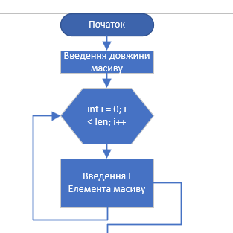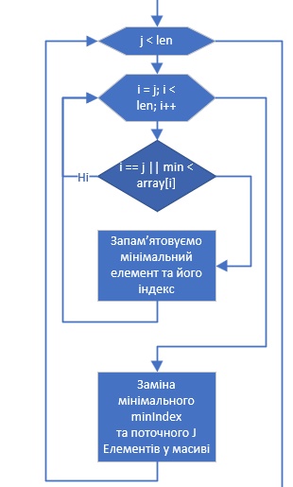

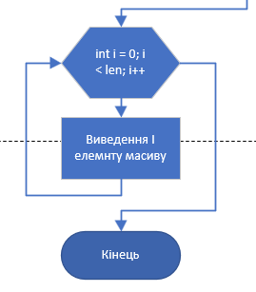

3 Текст програми мовою програмування С++.

#include <iostream> *// для базового вводу та виводу*

#include <windows.h> *//Для встановлення кодировки*

using namespace std;

int main(){

    SetConsoleCP(65001); *//встановлюємо кодування*

    SetConsoleOutputCP(65001); *//встановлюємо кодування*

    int len; *// довжина масиву*

    cout << "Введіть довжину масиву:"; *//*

    cin >> len;

    float array[len]; *// оголошення псевдодинамічного масиву*

    // введення масиву

    for (int i = 0; i < len; i++){

        cout << "Введіть " << i << " елемент:";

        cin >> array[i];

    }

    // мінімальне значення та поточне число

    float min, num;

    int minIndex;  // індекс мінімального значення

    int j = 0, i;// індекси

    while (j < len) { // поки j < довжини масиву

        for (i = j; i < len; i++) { // і = j, поки i < довжини масиву i++

            if (i == j || min < array[i]) { // якщо і == j або мінімальне менше за поточний елемент масиву

                min = array[i]; // запам'ятовуємо мінімальне число

                minIndex = i; // запам'ятовуємо його індекс

            }

        }

        num = array[minIndex]; // робимо заміну

        array[minIndex] = array[j];

        array[j] = num;

        j++;

    }

    // виведення масиву

    cout << "Масив:\n";

    for (i = 0; i < len; i++)

        cout << array[i] << " ";

    return 0;

}

4 Копія вікна виконання програми

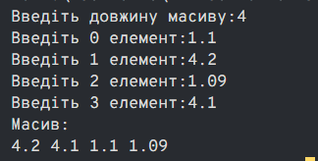

5 Висновок

В результаті виконання лабораторної роботи опрацьовано теоретичний матеріал за темами:

Сортування вибором, вставкою та бульбашкою